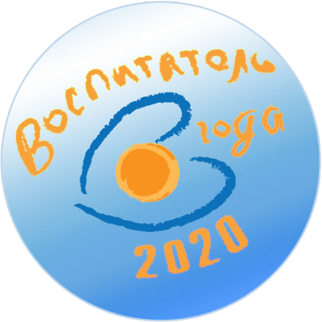
ПРОГРАММА МУНИЦИПАЛЬНОГО КОНКУРСА «ВОСПИТАТЕЛЬ ГОДА-2020»
I ЭТАП
Приём заявок с 25 октября до 1 ноября 2019
26.11. 2019г. МАДОУ № 43  13.00 | Круглый стол  Встреча конкурсантов с победителями конкурса «Воспитатель года» 2016-2019 гг.  Консультация
02.12.2019 МБДОУ № 55  13.00 | Тренинг для участников конкурса
04.12.2019 МБДОУ №2  10.00 | Конкурсное испытание  Мастер-класс» для педагогов и родителей
11.12.2019 МБДОУ №2  9.00 | Конкурсное испытание  Непосредственно образовательная деятельность с дошкольниками
12.12.2019 МБДОУ №2  9.00 | Конкурсное испытание  Непосредственно образовательная деятельность с дошкольниками
13.12.2019 МБУ «МИМЦ»  16.00 | Подведение итогов  Формирование рейтинга и состава участников второго этапа конкурса.  Публикация результатов на сайте МБУ «МИМЦ».
II ЭТАП
15.01.2020  МБУ «Гимназия» | Открытие конкурса  «Визитка команды»
21.01.2020 МБУ «МИМЦ»  15.00 | Конкурсное испытание  Презентация «Мой успешный проект»
23.01.2020 МБУ «МИМЦ»  15.00 | Конкурсное испытание  Ток-Шоу «Профессиональный разговор»
24.01.2020 МБУ «МИМЦ»  16.00 | Подведение итогов  Конкурса
07.02.2020 МБУ «Гимназия» | Торжественное закрытие Конкурса

